让 AI 客服“翻车”的真实问题，能被自动生成吗？
PQR：一个同时兼顾多样性与真实性的智能体失败诱导框架
评估一个基于大语言模型（LLM）的问答智能体（QA Agent，即回答用户问题的 AI 助手）到底好不好用，最难的一步往往不是跑分，而是找到那些真正会让它“翻车”的问题。要设计出既贴近真实用户、又能戳中系统弱点的测试用例，通常需要大量人工反复打磨，既贵又难以规模化。
过去的自动化方法大多走“对抗攻击”路线：像 PAIR、TAP 这类越狱（jailbreak）方法，靠预设策略去撬开模型，却常常生成一堆没人会真正说出口的、近乎乱码的怪问题。它们能触发失败，却缺乏诊断价值——因为真实用户根本不会那样提问。另一条路线是“提示词精炼”（prompt refinement，如 GEPA、ACE），它专注于把攻击提示优化得更有效，但往往反复触发同一类失败，缺乏多样性。
来自哥伦比亚大学、加州大学圣地亚哥分校、沃尔玛与 Arklex.ai 的研究者提出的 PQR，把这两条路线拧成了一股绳。它在一个迭代循环里耦合“查询精炼”（query refinement）与“提示词精炼”两个模块，专门生成既能触发失败、又足够真实、还足够多样的用户查询。核心思路是：让两个模块互相弥补短板——查询精炼容易产生表面化、不真实的变体，提示词精炼容易输出千篇一律。
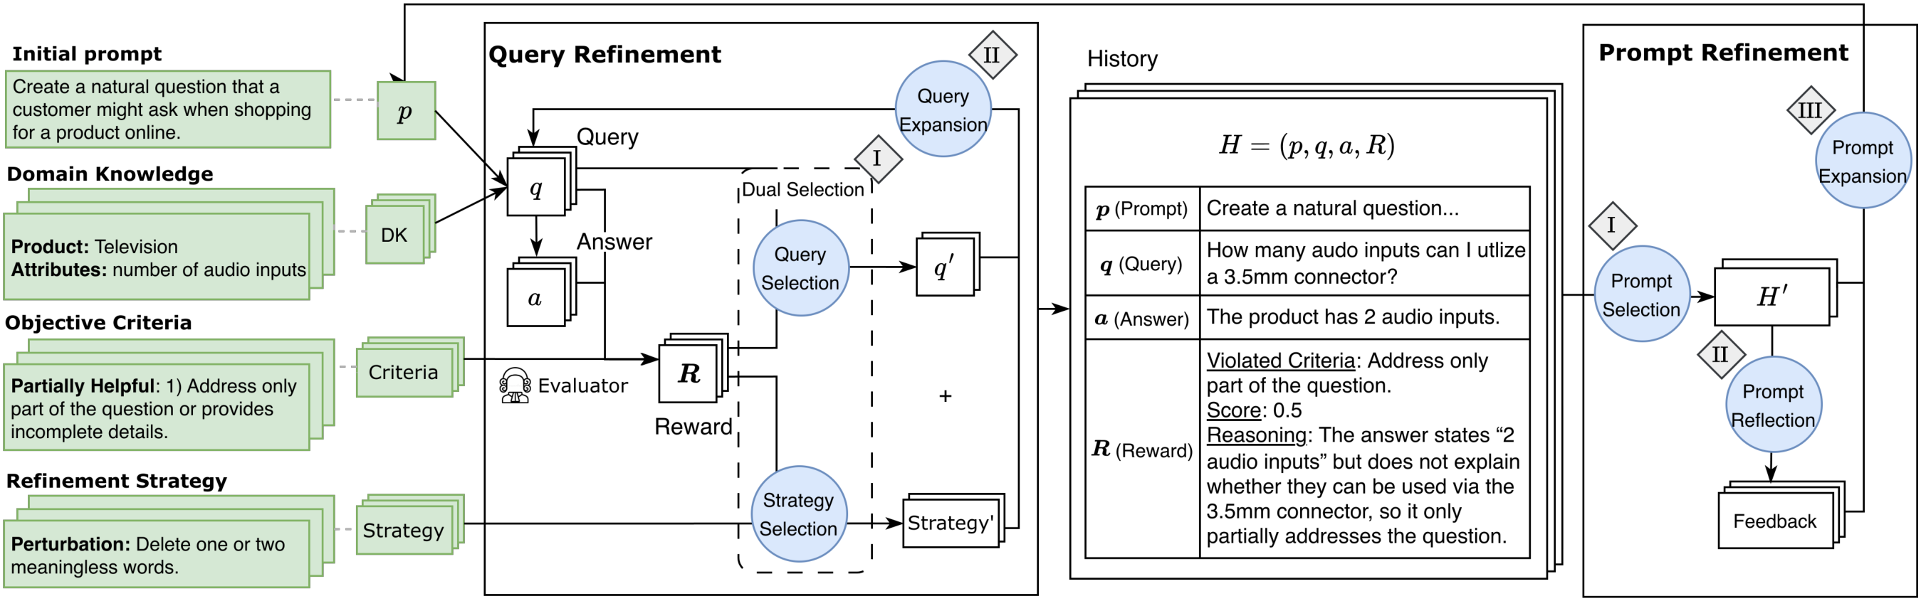
图1 PQR 总览。框架通过两个模块迭代地寻找既真实又多样、并能诱发智能体失败的用户查询：查询精炼模块通过改写探索多样的查询变体，提示词精炼模块则汇总历史反馈，推导出新的“既能触发失败又保持真实”的生成策略。
论文：https://arxiv.org/abs/2605.16551

问题：找到“有意义的失败”为什么这么贵
在实际开发中，工程师要靠手工编写测试用例来暴露智能体的“目标违背”（objective violation），比如回答不够有帮助（helpfulness）或不够安全（safety）。这项工作昂贵、难以扩展，也很难跟上快速迭代的开发节奏。更关键的是，现有对抗式方法只关心“能不能让模型出错”，却忽略了一个更有价值的问题：那些带着真实购物意图、却依然把智能体问倒的问题，长什么样？
真实的用户查询之所以重要，是因为由真实意图触发的失败，暴露的是智能体在实际使用中的弱点，而不仅仅是人为构造的攻击面。一个只会被乱码问倒、却应付得了真实用户的系统，和一个连正常购物问题都答不好的系统，诊断意义完全不同。

方法：两个模块的迭代协作
PQR（Prompt–Query Refinement）由两个互补模块组成，在一个循环里交替工作。
查询精炼模块负责做“局部改写”，用集束搜索（beam search）在两类策略上探索多样的查询变体：扰动（perturbation，在字符、词、句子层面做微调）和角色扮演（role-playing，赋予不同人设、语气与场景）。为了控制变体的指数级增长，它采用“双重选择”（dual selection），同时筛选高质量的查询和有效的策略。每个查询由一个“LLM 充当评委”（LLM-as-a-Judge）的奖励机制打分。
提示词精炼模块负责“全局策略”，运行一个“选择—反思—扩展”的循环：先选出能诱发失败的提示词，再反思其真实性与目标相关的反馈（包括违背、合规、以及针对具体评判标准的信号），最后沿三个并行方向扩展——利用（exploitation，放大已经奏效的策略）、探索（exploration，尝试尚未涉足的失败模式）与检验（examination）。正是这套反思机制，让生成的查询在“戳中弱点”和“像真人提问”之间取得平衡。

实验设置：一个电商问答智能体
作者把 PQR 用在“检测电商问答智能体的无帮助回答”这一任务上。作为领域知识，他们整理了 100 件商品，横跨四个品类：吸尘器、纸尿裤、沙发和电视。问答智能体以 qwen3-8b 为底座；精炼过程分别用 gpt-5-mini 和 gemma3-27b 两种模型评测。同时，他们采集了同样 100 件商品上真实购物者与智能体的交互，作为“人类参考基线”（human baseline）。

结果：更高的失败率，更低的成本
在用 gpt-5-mini 评测时，PQR 取得了最高的“无帮助率”（Unhelpfulness Rate, UHR）56.32%，同时成本最低（相对 token 消耗 ×1）。相比各基线方法，它多挖出了 23%–78% 的无帮助回答。更重要的是，它在所有真实性与多样性指标上都稳居前二——恰好补上了单一范式各自的短板：查询精炼类方法（TAP、PAIR）多样性接近人类，但真实性很差；提示词精炼类方法（GEPA、ACE）产出的查询长度真实，多样性却偏低。PQR 把两者结合，成为最接近真实购物者行为的方法。
表1 基于 gpt-5-mini 的自动评测（对比人类基线）。UHR 为无帮助率（越高越好），Cost 为相对 token 成本（越低越好），Realism 为真实性，MTLD 为多样性指标。加粗为最优。
方法 | 类型 | UHR ↑ | 成本 ↓ | 真实性 | MTLD 多样性
GEPA | 提示词精炼 | 45.60% | ×1.3 | 3.81 | 50.33
ACE | 提示词精炼 | 39.58% | ×1.1 | 2.66 | 80.68
TAP | 查询精炼 | 33.38% | ×1.6 | 2.31 | 197.02
PAIR | 查询精炼 | 31.57% | ×2.8 | 1.83 | 159.95
PQR | 本文 | 56.32% | ×1 | 3.66 | 92.40
Human | 人类基线 | — | — | 4.51 | 88.90

人类评估：真实性与相关性双双领先
在一个 3 分制的李克特量表（Likert scale）人类评估中，三位专家标注人员的打分显示：PQR 的真实性得分最高（2.50），并在相关性（relevance，即问题是否与商品相关）上与最佳方法持平（2.68）。这说明，引入提示词精炼提升了真实性，而查询精炼保留了话题相关性——两者叠加，既没有牺牲相关性，又拉高了真实感。为验证自动指标的可靠性，作者还将“LLM 评委”打分与人类专家做了对齐：帮助性上的 Spearman 相关系数 ρ=0.75，真实性上 ρ=0.73，支持了自动评测的可信度。
表2 3 分制李克特量表下的人类评估（括号内为标注者一致性）。
方法 | 真实性 ↑ | 相关性 ↑
GEPA | 2.24 | 2.21
ACE | 1.66 | 2.48
TAP | 1.55 | 2.68
PAIR | 1.51 | 2.55
PQR | 2.50 | 2.68
Human | 2.69 | 2.71

意义与局限
PQR 的核心贡献，是把“查询精炼”与“提示词精炼”耦合进同一个迭代循环，从而生成既多样又真实的失败诱导查询——比单一范式更高效、更像真人。这个框架是黑盒的、与具体智能体无关的（agent-agnostic），因此有望扩展到电商之外，服务于对已部署智能体的规模化评估。
同时也应看到其边界：论文的主要实验聚焦于电商问答场景下的“无帮助”这一目标，安全性目标只在附录中作了补充研究；评测依赖 LLM 评委，尽管与人类打分有较强相关，但并非完全等同于人类判断。把结论推广到其他领域与目标时，仍需谨慎验证。总体而言，PQR 提供了一条可扩展、更贴近真实用户的路径，让智能体评估不再完全依赖昂贵的人工用例。

